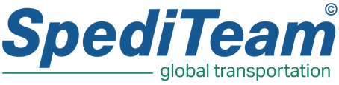

Vollmacht zur Erstellung Exportdokumente

Firma: ___________________________________________________________________
Anschrift: ___________________________________________________________________
Land/PLZ/Ort: ___________________________________________________________________
vertreten durch: ________________________ Email: _____________________________________
Telefon: ________________________ Fax: __________________________________
Hiermit bevollmächtigen wir die SpediTeam AG, Basel in unserem Namen und auf unsere Rechnung die schweizerische Ausfuhrdeklaration sowie das EUR.1 – Dokument zu erstellen und zu unterschreiben sowie alle mit der Zollabwicklung zusammenhängenden Handlungen vorzunehmen. Weiter erklären wir, dass alle Nachweise für den Ursprung der Ware beim Exporteur hinterlegt sind.
Absender: ___________________________________________________________________
Empfänger: ___________________________________________________________________
Warenbezeichnung: __________________________________________________________________________________________________________________________________________________________________
Colli: ________________ Gewicht brutto(kg): _______________ Gewicht netto(kg):______________
Ursprungsland der Ware: ____________________________________________________________

Ort, Datum Firmenstempel/Unterschrift

